期間限定特別メニュー １２／１～１２／３０
山 茶 花
さざんか
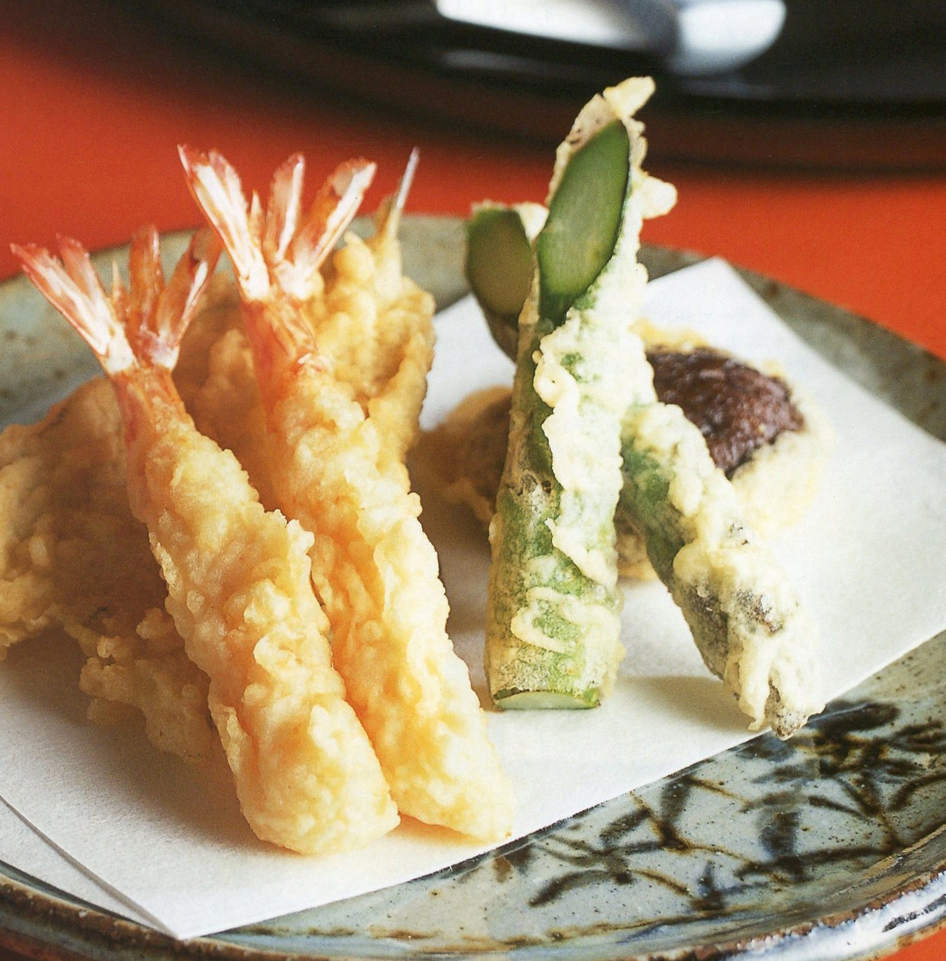

お飲み物を下記より一品お選びください
（生ビール、グラスワイン、ソフトドリンク）

和風サラダ 小鉢 箸休め
天ぷら１２品 御飯 赤だし 香の物 季節の果物

９,０００円
表示金額は本体価格です。消費税を加算させていただきます

TEL 082-223-8333

